Question no : 6.2(a)

Date : 11-10-2024

Question : . Create the following using nesting of loops

\*\*\*\*\*\*\*\*\*\*\*\*\*\*\*\*\*\*\*\*\*\*\*\*\*\*\*\*\*\*\*\*\*\*\*\*\*\*\*\*\*\*\*\*\*\*\*\*\*\*\*\*\*\*\*\*\*\*\*\*\*\*\*\*\*\*\*\*\*\*\*\*

Author : Amal Biju

Roll no : 5

Semester : 1

Programme : BSC(DA)

1. If n is 3

\*

\* \*

\* \* \*

\* \*

\*

#include <stdio.h>

int main()

{

int n,i,j;

printf("enter the value of n:");

scanf("%d",&n);

for(i=1;i<=n;i++)

{

for(j=1;j<=i;j++)

{

printf("\*\t");

}

printf("\n");

}

for(i=n-1;i>=1;i--)

{

for(j=1;j<=i;j++)

{

printf("\*\t");

}

printf("\n");

}

return 0;

}

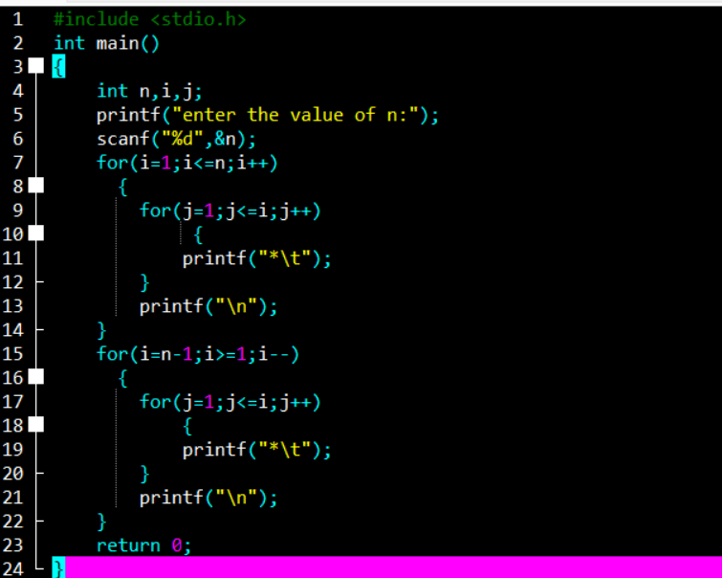

Output

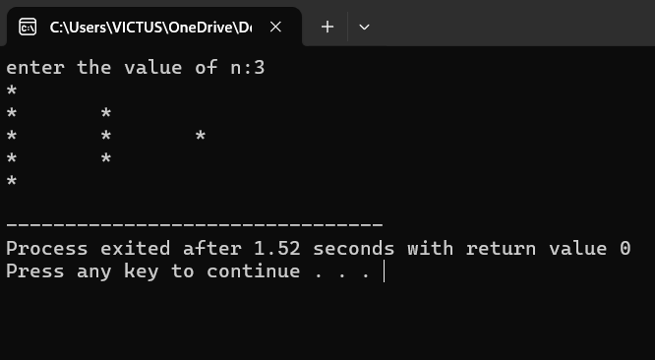

b)  If n is 5.

1

  1       1

1 2 1

       1          3     3         1

1 4 6 4 1

#include <stdio.h>

int main()

{

    int n=5;

    int i,j,value;

    for(i=0;i<n;i++)

 {

        for(j=0;j<n-i-1;j++)

       {

            printf(" ");

        }

        value=1;

        for(j=0;j<=i;j++)

 {

            printf("%d ",value);

            value=value\*(i-j)/(j+1);

  }

        printf("\n");

    }

    return 0;

}

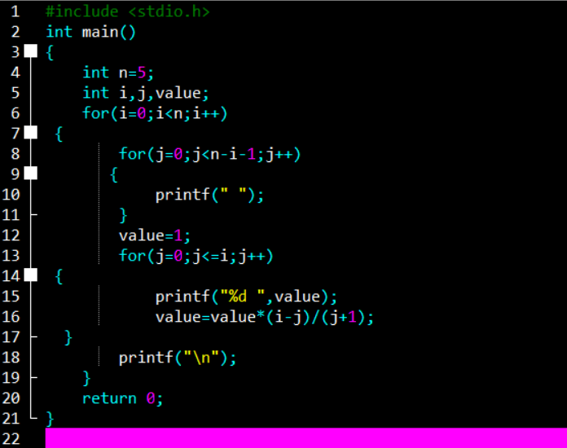

Output

